社團法人台北市地政士公會 函
……………………………………………………… 裝 ……………………………… 訂 ……………………………… 線 ……………………………………………………
公會成立日期：民國80年10月12日 公會立案字號：臺北市政府北市社自字第044號
法人登記日期：民國101年03月23日 法人登記字號：臺灣士林地方法院101證社字第072號
會址：台北市中山區建國北路一段156號9樓
電話：（02）2507-3305
傳真：（02）2507-2205
e-mail：society@ms34.hinet.net

受文者： 貴會員
發文日期：中華民國104年12月25日
發文字號：104北市地公(9)字第0340號(E：1040048)
速別：
密等及解密條件：
附件：

主旨：臺北市松山地政事務所「一手資訊E for U」服務，敬邀地政士踴躍於其所網站線上申請，轉請 查照。
說明：
一、依據臺北市松山地政事務所104年12月23日北市松地秘研字第10432124700號函辦理。
二、隨函檢附旨揭服務宣傳單1份，供請 參閱。

正本：本會會員
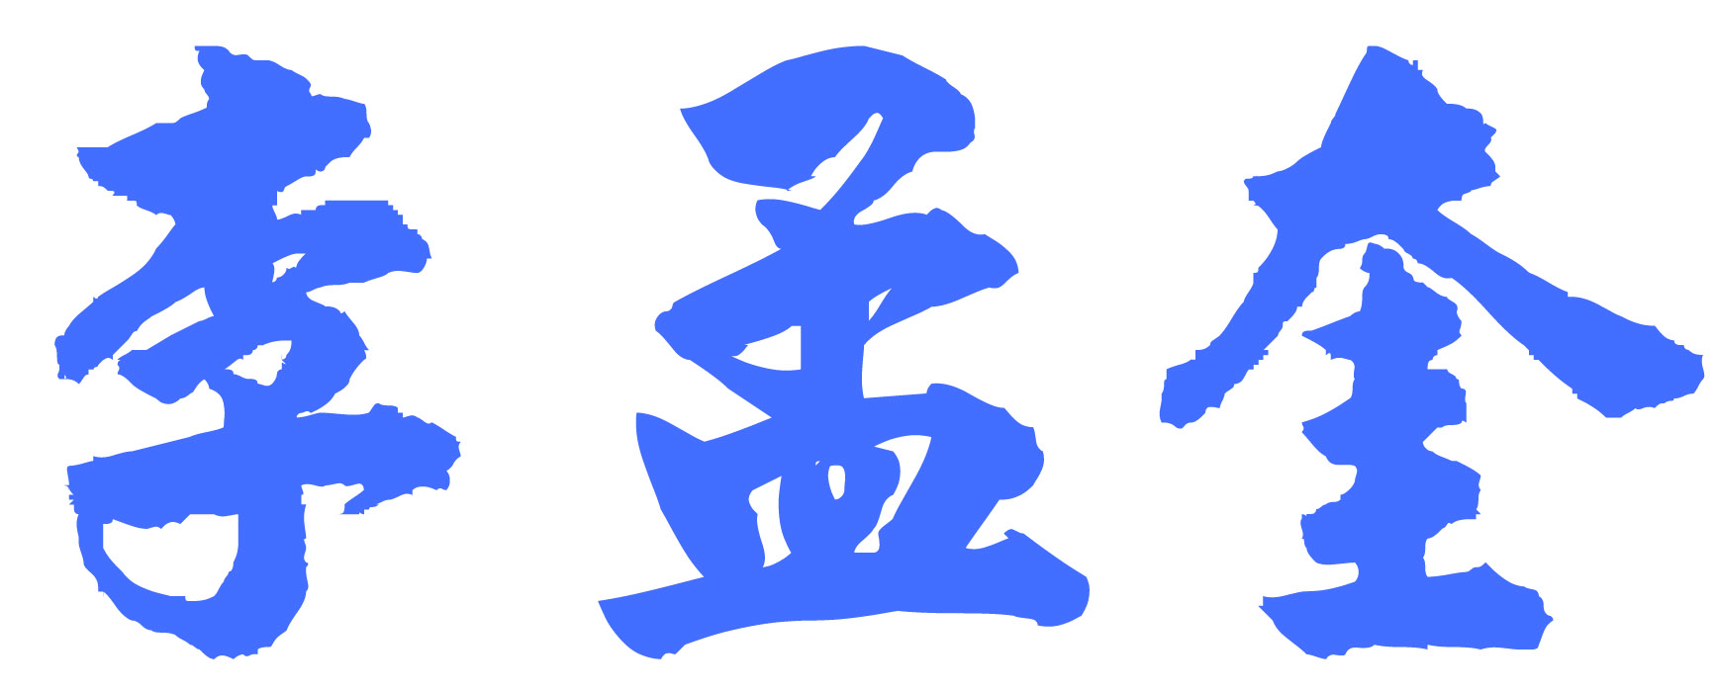
理事長
